Kösd össze az állatok képeit a hozzájuk illő, tulajdonságokat kifejező szavakkal!
ÁRTATLAN LUSTA
GYÁVA 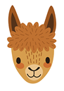 BÁTOR
RAVASZ 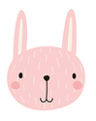 CSÖKÖNYÖS
ÉHES 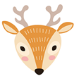 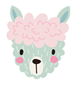 FÜRGE

Parapatics Andrea: OROSZLÁNOK ÉS NYULAK KÖZÖTT
Szitakötő 51. 20-21.old.

